Креативное мышление
Погорелова Юлия Жановна ГБОУ СОШ №29 г. Сызрани
Задание 1. Креативное мышление. «День заботы о памятниках».
На фотографии изображены участники Всероссийской акции «День заботы о памятниках».
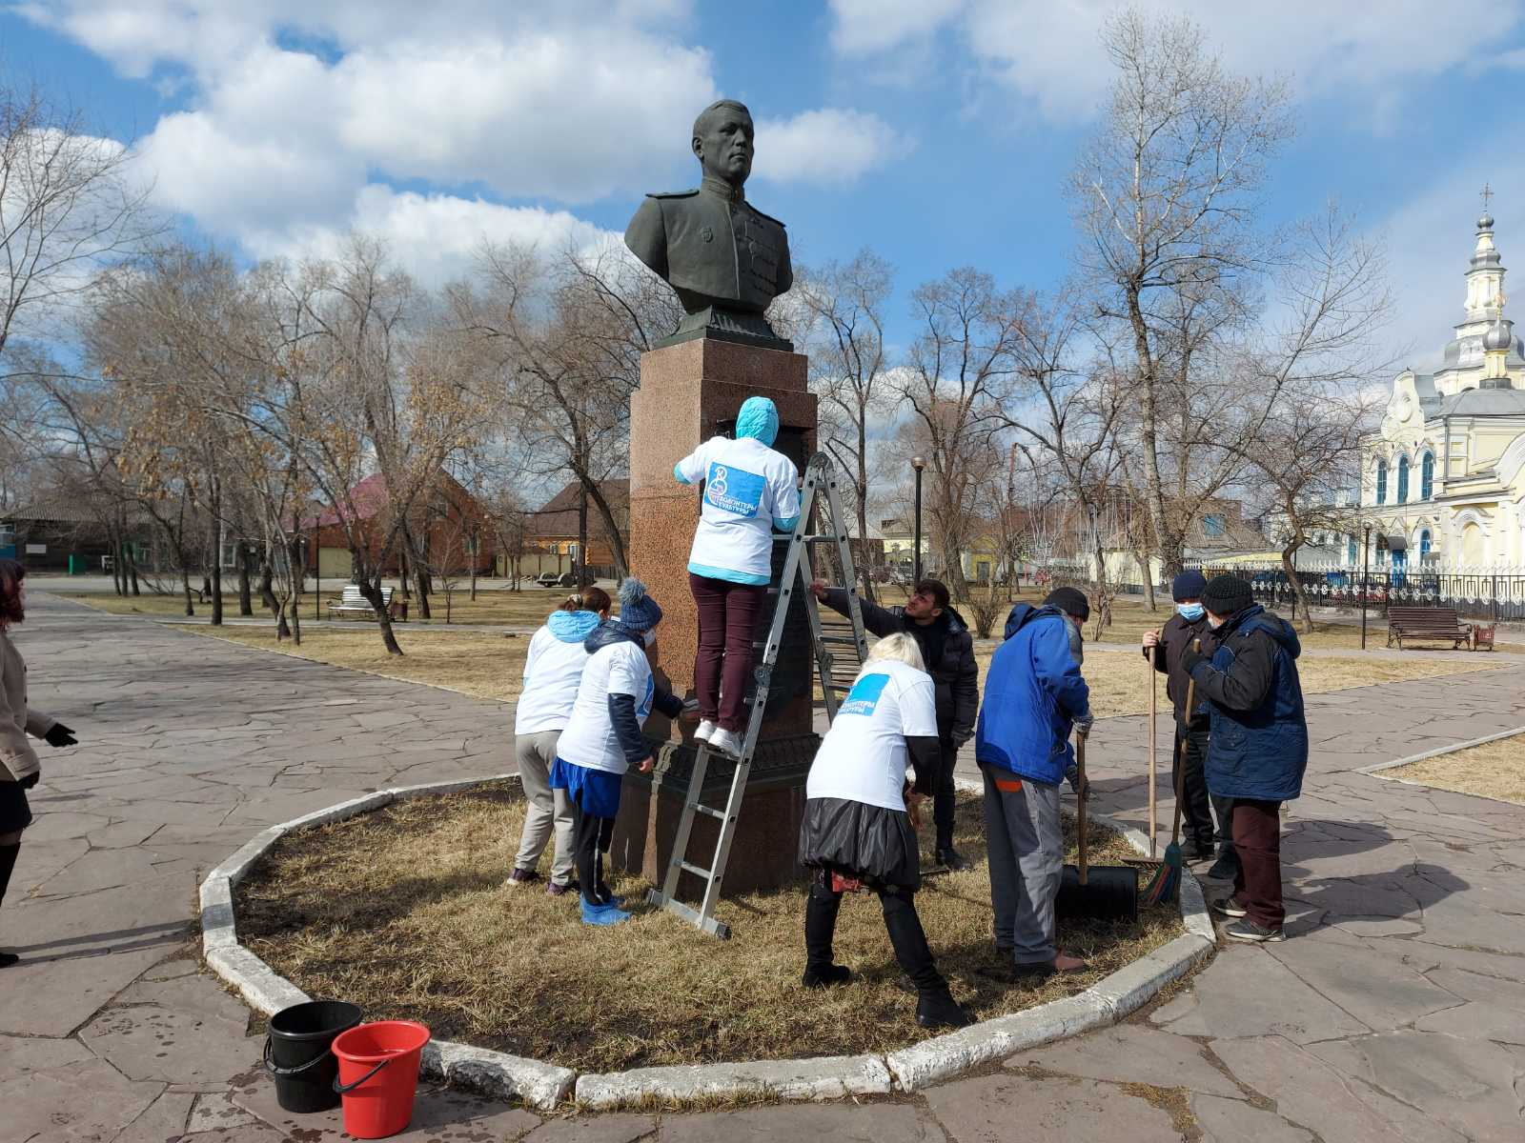
Предлагаем и вам стать участником акции. Подумайте, зачем нужно заботься о памятниках? Нужна ли данная акция? Какая обязанность гражданина связана с событием, изображенным на фотографии?
Задание 2.
Подумайте и предложите 4 идеи (проекта) о сохранении исторических памятников в нашей стране. Постарайтесь предложить эффективные и нестандартные решения.
Идея 1._________________________________________________________
Идея 2. _________________________________________________________
Идея 3. _________________________________________________________
Идея 4. _________________________________________________________
Задание 3.
Учитель предложила вашему классу провести в школе неделю «День заботы о памятниках». На уроках старшеклассники расскажут об исторических памятниках и о том, как заботиться о памятниках, выпустят школьную газету.
Как вы думаете, что можно сделать, чтобы привлечь к реализации этой идеи как можно больше одноклассников? Предложите оригинальное и реалистичное решение.
Запишите доработанную идею.

